Титульный лист:

Муниципальное бюджетное учреждение дополнительного образования детско-юношеский центр «Ритм» п. Добринка Липецкой области

Название работы: методическая разработка сценарий
«Вспомним всех поимённо... »

Автор: Долматова Галина Евгеньевна, педагог дополнительного
образования МБУ ДО ДЮЦ « Ритм» п.Добринка
Контактная информация: электронный адрес dolmatova.galinka@mail.ru контактный телефон 8-904-295-00-40, 399430 п.Добринка, Липецкая область ул. Маяковского, д.30.

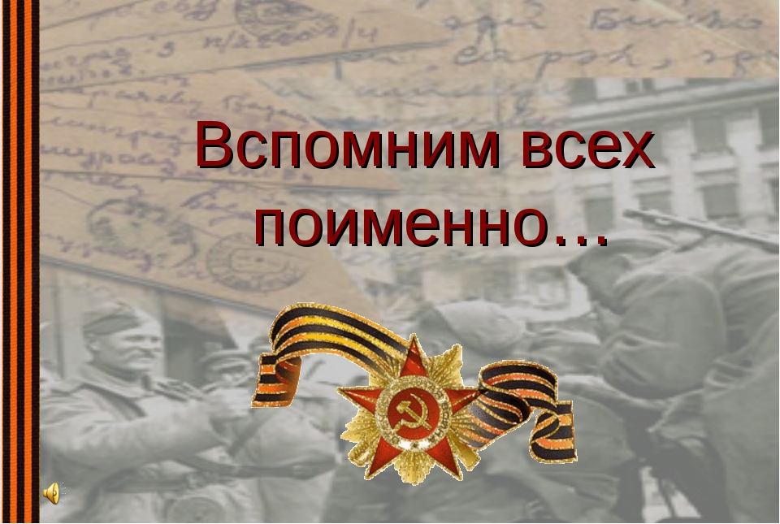

2020г.

Аннотация:
Данная методическая разработка представляет собой сценарий мероприятия, посвященного памяти Великой Отечественной войны.
Мы посвящаем это мероприятие своим прадедушкам и прабабушкам и землякам тем, кто пережил эти страшные годы, кто ковал Победу на фронте и в тылу.
Мы, дети, никогда не знавшие войны, приносим свою благодарность, преклоняемся перед теми, кто воевал на фронте, кто верил, что кончится война и начнётся мирная жизнь.
Решили собрать материал о наших земляках – участниках Великой Отечественной войны, о наших дедах и прадедах, систематизировать, оформить буклет "Они сражались за Родину!". Мероприятие способствует привлечению не только обучающихся творческого объединения "Коллекция идей", но и родителей в деятельность по сбору материала для мероприятия и увеличивает чувство востребованности людей старшего поколения.
Материал можно использовать на уроках краеведения и к празднику 9 мая.

Пояснительная записка

Актуальность:
Как мало знаем о людях, сражавшихся с фашистами и павших в борьбе за свободу и независимость нашей Родины, о тех, кто приближал победу, работая до изнеможения в тылу… Слишком коротким стал список живых участников войны. Уходит в вечность поколение победителей, уходит, чтобы раствориться в ныне живущих благодарной памятью… Сохраним память о них! Расскажем всем о наших земляках!

Ожидаемые результаты:
Дети узнают о своих прадедах и их подвигах во время ВОВ. Создание буклета «Они сражались за Родину!» для использования его в воспитании учащихся школы и молодежи села, пополнения материалов сельской и школьной библиотек. Дальнейшее использование материалов и полученных знаний для участия в различных мероприятиях, посвящённых Великой Отечественной войне. И передачи информации о ветеранах ВОВ в районный военкомат.

Дата и время проведения: 21.01.2020г., 14.00 ч.
Место проведения: ДЮЦ "Ритм" п.Добринка творческое объединение "Коллекция идей"
Цель: формирование уважения к истории своего народа, воспитание патриотизма и гражданственности.
Оборудование: метроном, мультимедийное оборудование (компьютер, проектор, экран).
Оформление: фотографии участников ВОВ из семейных архивов обучающихся, презентация и видео.
Музыкальное оформление: аудиозаписи песен о войне «Вставай страна огромная», «День Победы».

Ход мероприятия

1 слайд
Педагог: Здравствуйте, ребята! Сегодня мы собрались на мероприятии под названием «Вспомним всех поимённо... ». Совсем скоро - 9 мая наша страна будет отмечать Великий праздник. Праздник жизни, мирного неба над головой, праздник памяти, грустный и торжественный День Победы. Сегодня наше мероприятие посвящено Великой Отечественной войне и подвигу народа, а самое главное – тому, какую лепту внесли в эту победу наши родственники. Все меньше остается живых участников и свидетелей событий тех лет. Наш долг сберечь память о подвиге наших дедов и прадедов. Война прошла через каждую семью, через каждую судьбу, четко разделив время на «довоенное» и «военное». Разделив всех на «фронт» и «тыл». Много воинов – защитников прошли нелегкий фронтовой путь, но не узнали вкуса победы. У нас прошла акция "Спроси отца, спроси у деда. Диалог поколений" я попросила вас написать, чем занимались ваши прадедушки и прабабушки и их ближайшие родственники во время Великой Отечественной войны. Нашим прадедушкам и прабабушкам, дедушкам и бабушкам посвящается. Итак, окунемся в воспоминания...

2 слайд
Чтец Даша Лучникова
Стихотворение "Старый снимок"
(С. Пивоваров)
Фотоснимок на стене –
В доме память о войне.
Димкин дед
На этом фото:
С автоматом возле дота,
Перевязана рука,
Улыбается слегка…
Здесь всего на десять лет
Старше Димки
Димкин дед.

(звучит аудиозапись песни "Вставай страна огромная"музыка - Александра Александрова, слова - Василия Лебедева-Кумача)

Далее выходят по очереди обучающиеся творческого объединения "Коллекция идей" и рассказывают о своих прадедах участников ВОВ рассказ сопровождается слайдами.

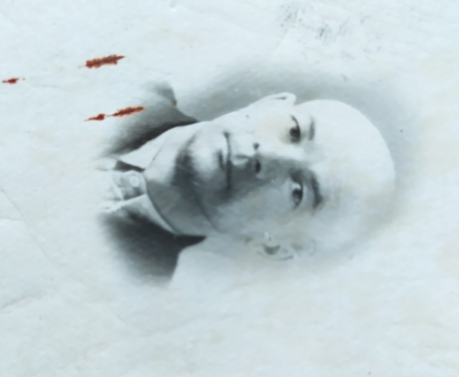
Хорошилов Михаил Ильич
Колесникова Анастасия: Мой прадедушка Хорошилов Михаил Ильич (по папиной линии) родился в 1907 году в Добринском районе Воронежской области. Участник войны с 23 июня 1941 года, он имел звание сержанта. Служил радиотелеграфистом 32-го отдельного полка связи. Награждён медалью «За оборону Москвы». Представлен к награждению орденом Красной Звезды за то, что обеспечил командование фронта бесперебойной радиосвязью на всём протяжении летнего наступления войск Белорусского фронта в 1944 году. С 27 апреля по 3 мая 1945 г., во время операций войск Белорусского фронта, обеспечил бесперебойную радиосвязь со 2-й ударной армией. Только за 3 мая принял и передал 39 радиограмм в 1500 групп».

Долматова Софья:
В нашей семье 7 человек участников ВО войны. Пять из которых вернулись домой, один пропал без вести и один умер в германском лагере.

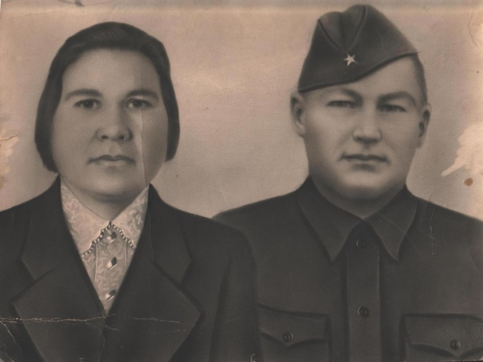
Марфа Степановна и Григорий Емельянович Колесниковы
В 1939 году моя прабабушка Марфа Степановна и прадедушка Григорий Емельянович Колесниковы с детьми переехали из с.Борисовка Тамбовской области Мордовского района в Краснодарский край, где и встретили войну...
Как только началась Великая Отечественная война, моему прадедушке Колесникову Григорию Емельяновичу сразу принесли повестку. А потом прабабушка Марфа Степановна Колесникова получила известие, что её муж Колесников Г.Е. пропал без вести. И, хоть было много пролито слёз, в душах жены и детей оставалась надежда на чудо. Но вот вернулись солдаты из плена, возвратились те, кто находился в концлагерях, а мужа и отца всё не было.
Берегли его письма с фронта. Моя прабабушка и её четыре дочки Лида, Маша, Аня и Зина не теряли надежды: ведь так бывало, что даже после похоронки возвращались. Они долго-долго ждали мужа и отца. Его дочь, Мария Григорьевна Колесникова, вспоминала: «Когда я вышла замуж, то фамилию свою не меняла, всё надеялась, что папа вернётся с фронта и так ему легче будет искать нас…».
«Мы все хотели докопаться до истины — найти могилу отца», — говорила моя бабушка Егорова Анна Григорьевна, которая своим неравнодушием к судьбе отца на фронте позволит нам, следующим поколениям, помнить о ней и гордиться своими предками. В 2010 г. она подала запрос в Центральный архив г. Подольска Московской области.
Из справки Центрального архива мы узнали: «Колесников Григорий Емельянович, 10.03. 1900 года рождения, стрелок 42-го гвардейского стрелкового полка 13 гвардейской стрелковой дивизии. Рядовой Колесников Григорий Емельянович призван Устлюбинским РВК Краснодарского края, пропал без вести 20 июня 1942 года. Основание: ЦА МО, донесение №26733с-1942 года». 13-я гвардейская стрелковая дивизия 20 июня 1942 года вела боевые действия в Ольховатском (ныне Волчанский и Великобурлукский район) Харьковской области. (Поиски всё ещё ведём с Центральным архивом г. Подольска.)
Мне пришлось познакомиться с историей 13-й гвардейской стрелковой дивизии, где воевал мой прадедушка Колесников Григорий Емельянович. Эта дивизия прошла славный боевой путь. Она защищала Киев, сражалась под Курском, Харьковом, Сталинградом… С боями наступая на запад, форсировала 12 рек и закончила войну освобождением столицы Чехословакии — Праги. В марте 1942 года за успешные боевые действия под Курском 13-я гвардейская дивизия была награждена орденом Ленина.
После поражения советских войск под Харьковом дивизия была переброшена на левый берег Волги. В последних числах апреля 1942 г. 13-я гвардейская входит в состав 28-й армии Рябышева и ведет подготовку к участию в Харьковском сражении. В первых числах мая дивизия в составе армии переходит в наступление, имея задачу прорвать оборону противника на фронте Купьеваха-Драгуновка, овладеть районом Перемога-Рогачевка и выйти на рубеж хутора Красный.
В последующие несколько месяцев, после ожесточенных боев в районе Ольховатки, дивизия занимает оборону на рубеже Комиссарово-Рубленое-Озерное. Под ударами превосходящих сил противника дивизия отходит к Дону.
Из всего этого я сделала вывод, что мой прадедушка не пропал без вести, а погиб, защищая нашу Родину.
Вряд ли мой прадед мог предположить, что ему, уроженцу с. Борисовка Мордовского района Тамбовской области, уготована гибель от руки фашиста на Харьковской земле.
На прабабушкиных плечах осталось 4 дочки. Прабабушка Марфа Степановна, работала в колхозе Красный Кубанец Краснодарского края. В оккупации с детьми находились шесть месяцев. Она участвовала в строительстве оборонительных сооружений (копала окопы).
Мне много о прабабушке рассказывала бабушка Аня и рассказывает моя мама. Я знаю, что она всю жизнь трудилась и помогала детям, например моей бабушке Ане (у нее было 8 детей). Умерла прабабушка на 91-м году жизни. Она верно пронесла любовь к мужу и замуж так больше не вышла. Как тяжело ей было остаться без кормильца в те военные и послевоенные годы с 4 детьми, поднять всех на ноги, накормить, обуть и одеть.
Моя бабушка, Анна Григорьевна, беседовала с протоиереем Александром Адоньевым, настоятелем Никольского храма п.Добринка, Липецкой области. Он сказал, что её отец должен быть предан земле.
После чего сделав всё не обходимое по освящении земельки бабушка Аня, не раздумывая, сказала, что его могилка должна быть рядом с его женой. Сделали могилку предали земле и поставили крест. — Такое ощущение, что отец находится рядом с нами, — тихонечко произнесла моя бабушка Анна Григорьевна. – Наконец-то душа его обрела покой. Вечная память…
Почти через семь десятилетий на Тамбовской земле обрёл покой солдат Колесников Григорий Емельянович.
К сожалению, нет уже с нами их дочерей Марии Григорьевны и моей бабушки Анны Григорьевны. Но помнят прадедушку его две дочери Лидия Григорьевна и Зинаида Григорьевна и всю жизнь гордятся своим отцом — защитником Родины. Гордимся дедушкой, прадедушкой и прапрадедушкой и мы, продолжатели его рода: 15 внуков, 23 правнука и пока 22 праправнука.

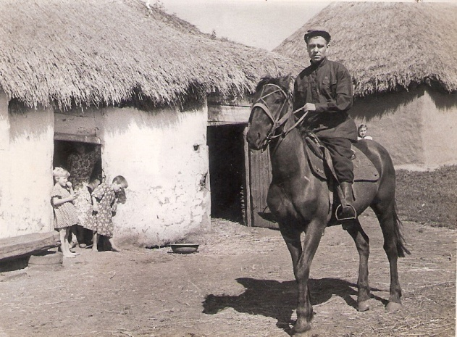
Егоров Пётр Иванович
Егоров Пётр Иванович, 12.07. 1905 г.р. — мой прадедушка. Родился в д. Щигры Усманского уезда. Он служил санитаром в 1977-м самоходно-артиллерийском полку. Беспартийный, награждён медалью «За отвагу». В приказе от 29 апреля 1945 года говорится: «Товарищ Егоров за время боевых действий с 6 по 25 апреля проявил себя смелым, мужественным и, не считаясь со своим здоровьем, он перевязал и вынес с поля боя 13 человек в районе гор. Луккау». После войны вернулся домой.
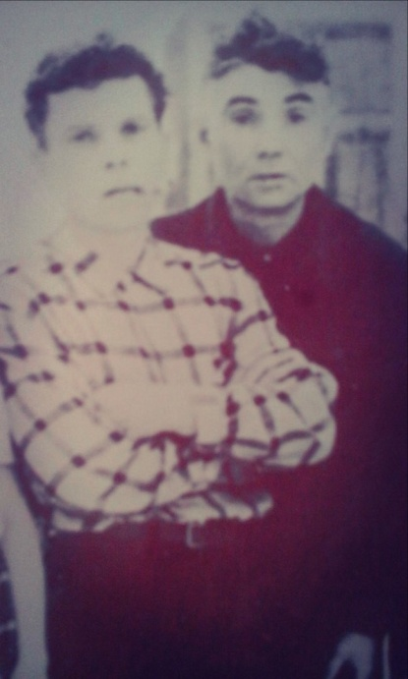
Григорий Иванович и Владимир Иванович Егоровы
(родные братья моего прадедушки Петра)
Егоров Григорий Иванович — 1916 г.р., беспартийный. Нам удалось найти выписку из наградного листа к Указу Президиума Верховного Совета СССР от 12 июня 1968 г. № 2748-УП: «... В Вооружённых Силах СССР с сентября 1937 г. по август 1945 г. Товарищ Егоров Г.И. с 15 июля 1941 г. и по день ранения 13 февраля 1943 г. в должности стрелка, а затем шофёра принимал активное участие в ожесточённых оборонительных боях советских войск против наступающих немецко-фашистских захватчиков.
13 февраля 1943 г. в районе Синявских болот под Ленинградом при следовании с боеприпасами на автомашине к переднему краю обороны тов. Егоров Г.И. был обстрелян прорвавшимися автоматчиками противника и получил тяжёлое ранение в грудную клетку. На излечении находился в эвакогоспитале №1012 в г. Вологда. По окончании лечения для прохождения дальнейшей службы в мае 1943 г. был направлен в тыловую часть, откуда в августе 1945 г. был демобилизован из Советской Армии.
В результате ранения в левой 1/3 грудной клетки имеется обширный рубец размером 12 на 2 см., спаянный с подлежащими тканями, 3 ребра удалены. До 1950 г. является инвалидом Великой Отечественной войны 3 группы.
За стойкость и мужество, проявленное в боях против немецко-фашистских захватчиков, достоин награждения орденом Красной Звезды».
Егоров Владимир Иванович — 15.06. 1924 г.р., призван 5 мая 1942 г. Добринским РВК. Военную присягу принял 6 мая 1942 г. в 5-й стрелковой дивизии. Беспартийный. Демобилизовался только 20 марта 1947 г. В декабре 2019 года наша родственница нашла военный билет и удостоверение о награде на Егорова Владимира Ивановича, это для нашей семьи и наших родственников большое событие и радость, которую не передать словами. Из военного билета мы узнали: Егоров В.И. награждён медалями «За отвагу», «За освобождение Варшавы», «За взятие Берлина», «За победу над Германией».
«Егоров Владимир Иванович в наступательных боях за расширение плацдарма на западном берегу реки Сож проявил смелость, храбрость и мужество. При прорыве укрепительной обороны противника, в числе первых ворвался в немецкие траншеи, которые забросал гранатами и уничтожил 4 солдата противника. При отражении контратаки противника уничтожил 2-х немецких солдат. Егоров В.И. награждён медалью ‘‘За отвагу”» . Моей маме прислали архивную справку из г. Подольска, из неё нам стало известно, что Егоров В.И. награждён 2 медалями «За отвагу», но о вручении одной награды (от 30.10.1943 г.) сведений не имеется. Таких ветеранов войны тысячи, которые не получили свою заслуженную медаль. Бабушка Аня рассказывала, что раньше в газетах мелькали заметки под названием «Награда нашла фронтовика», то же самое показывали по телевидению. А сейчас такого нет совсем. Да и понятно почему: самому молодому из участников Великой Отечественной войны уже далеко за 90.
Василий Степанович — родной брат моей прабабушки Марфы Степановны, тоже участник Великой Отечественной войны, уроженец с. Черняевка Мордовского района Тамбовской области.
Из Мордовского РВК от Буслаевой Снежаны Дмитриевны и директора районной библиотеки р.п. Мордово Рябчуновой Ольги Владимировны мы узнали, что Гудухин Василий Степанович, 1907 г.р., старшина. Призван Мордовским РВК 9 августа 1941 года, отправлен в распоряжение начальника 2-го Тамбовского пехотучилища. Его одного забрали от ст. Оборона и по грунтовке направили до г. Тамбова. Демобилизовался в 1945-м.

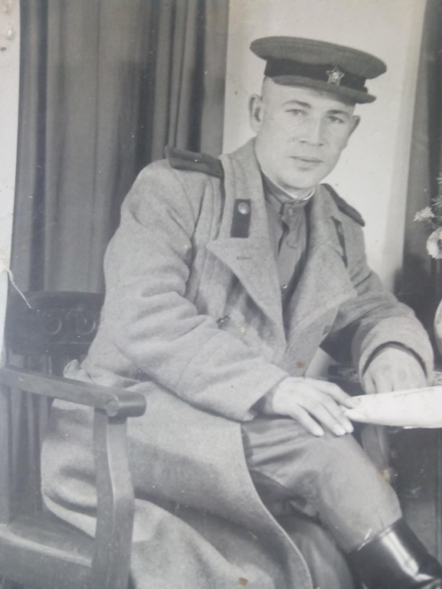
Долматов Василий Васильевич
Долматов Василий Васильевич - 11.04.1917 г.р. мой прадедушка по папиной линии, гвардии старшина, командир хозяйственного отделения. В боях с 12.07 по 28.07.1944 г.при прорыве обороны противника под Брестом, на лодках и плотах на реке Струмень, под сильным артиллерийско-миномётным огнём своевременно доставил боеприпасы к артиллерийской батарее, за что был награждён орденом Красной Звезды. Также прадед имел медаль «За боевые заслуги». С войны он вернулся домой.

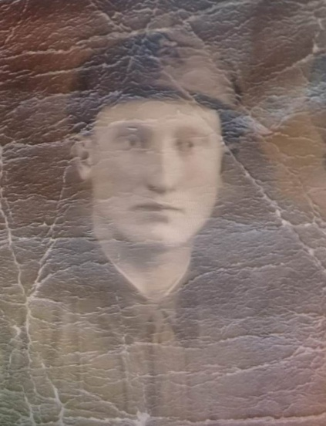
Жигулин Федот Карпович
(родной прадедушка моей старшей сестры Анны по папиной линии)
Жигулин Федот Карпович родился в 1915году в д.Ясная Поляна Талицкого района Воронежской области (ныне д.Поляна Добринского района Липецкой области). ПРизван на фронт 26.06.1941году.Служил в 315 стрелковом полку под Вязьмой. В августе 1941 года был взят в плен доставлен в лагерь Сталаг 304 27.09.1941 года. Номер военнопленного в германском лагере 4 Н 22917. Умер в лагере 01.01.1942года. Захоронен 02.01.1942г. в Германии на кладбище Якобсталь (Параллель 40, блок-5, ряд-2).

Козлова Полина: Мой прадедушка Митрохин Николай Петрович родился 25 июня 1904 года в селе Волчки Тамбовской области. Был призван на фронт Тамбовским РВК. Рядовой. В 1942-м году попал в плен. Умер в плену 5 января 1943 года. Захоронен в братской могиле в г. Лисичанске Луганской области.
Пчельникова Вероника:
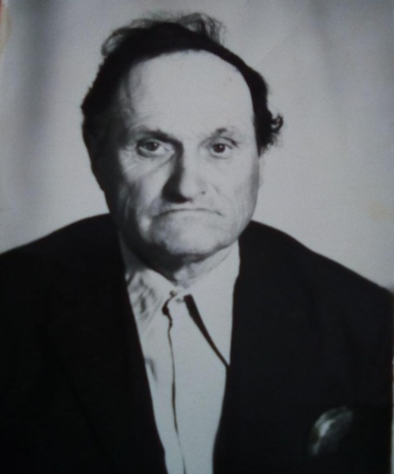
Горбенко Фёдор Яковлевич
«Мой прадедушка Горбенко Фёдор Яковлевич родился 1 января 1916 г. в деревне Заря Добринского района Воронежской области. 27 мая 1941 года ушёл на службу в ряды Красной Армии. Служил в Ленинграде с мая по июль 1941 года в стрелковом полку, а с июля по декабрь 1941-го — в школе радиоспециамётов. Воевал в 64-м артиллерийском полку. Имел медаль «За отвагу» от 20.05.1945 г. Дважды награждён орденом Красной Звезды: от 7 июля 1942 года и от 6 августа 1944-го. Был ранен и контужен, долго лежал в госпитале. Родные получали похоронку, а в 1946-м прадед пришёл домой».

Азатян Наре: Мой прадедушка (по маминой линии) Алексанян Левон Парсаданович, 1914 года рождения. Он был одним из тех, кто первым записался на фронт. Мой прадедушка не любил рассказывать о тяжёлых боях, в которых участвовал. В 1944-м году прадедушка попал в плен. Его держали в концлагере, где пытали и плохо обращались с военнопленными. Его тоже пытали, даже дёргали зубы, но он не предал своих друзей. Их группу повели на расстрел. По счастливой случайности прадедушка попал под трупы других пленных и остался жив. Так весь день он лежал без движения, но, когда стемнело, сбежал. Дошёл до своих и продолжил воевать против немцев. За свою храбрость, мужество и отвагу он получил много наград и медалей. Несмотря на тяжёлую жизнь, Левон Парсаданович был очень добрым человеком, любил играть на дудке. Он прожил ровно 100 лет. Умер в 2014году.

Ведущий 1: В память о тех, кто сложил головы на фронтах Великой Отечественной войны объявляется минута молчания.
(Звучит метроном)

Педагог: Сегодня люди живут спокойно, учатся и работают, наслаждаются счастьем, которое дала им Победа. На западе до сих пор удивляются, почему мы с таким уважением относимся ко всему, что связывает нас с войной. Да, мы дорожим Победой и не хотим, чтобы кто-то когда-нибудь развязал войну. И это все благодаря нашим ветеранам, ветеранам Великой Отечественной Войны. Большое спасибо им. Великий подвиг наших дедов и прадедов, остановивших фашизм, навсегда останется в благодарной памяти потомков, не только на страницах учебников, в поэтических строчках, звуках музыки, в мраморе и красках, но и в наших сердцах. Сегодня мы узнали маленькую частичку героического прошлого великого русского народа, освободившего и Родину, и Европу от фашизма. Спасибо всем кто принял участие в нашем мероприятии.

(звучит аудиозапись песни "День Победы"
муз. Д.Тухманова, сл.В.Харитонова)

Литература:
1. Сайт интернет: pamyat-naroda.com›memorial/
podvignaroda.ru
2.Семейные архивы обучающихся.
3.Центральный архив г.Подольск.

Приложения

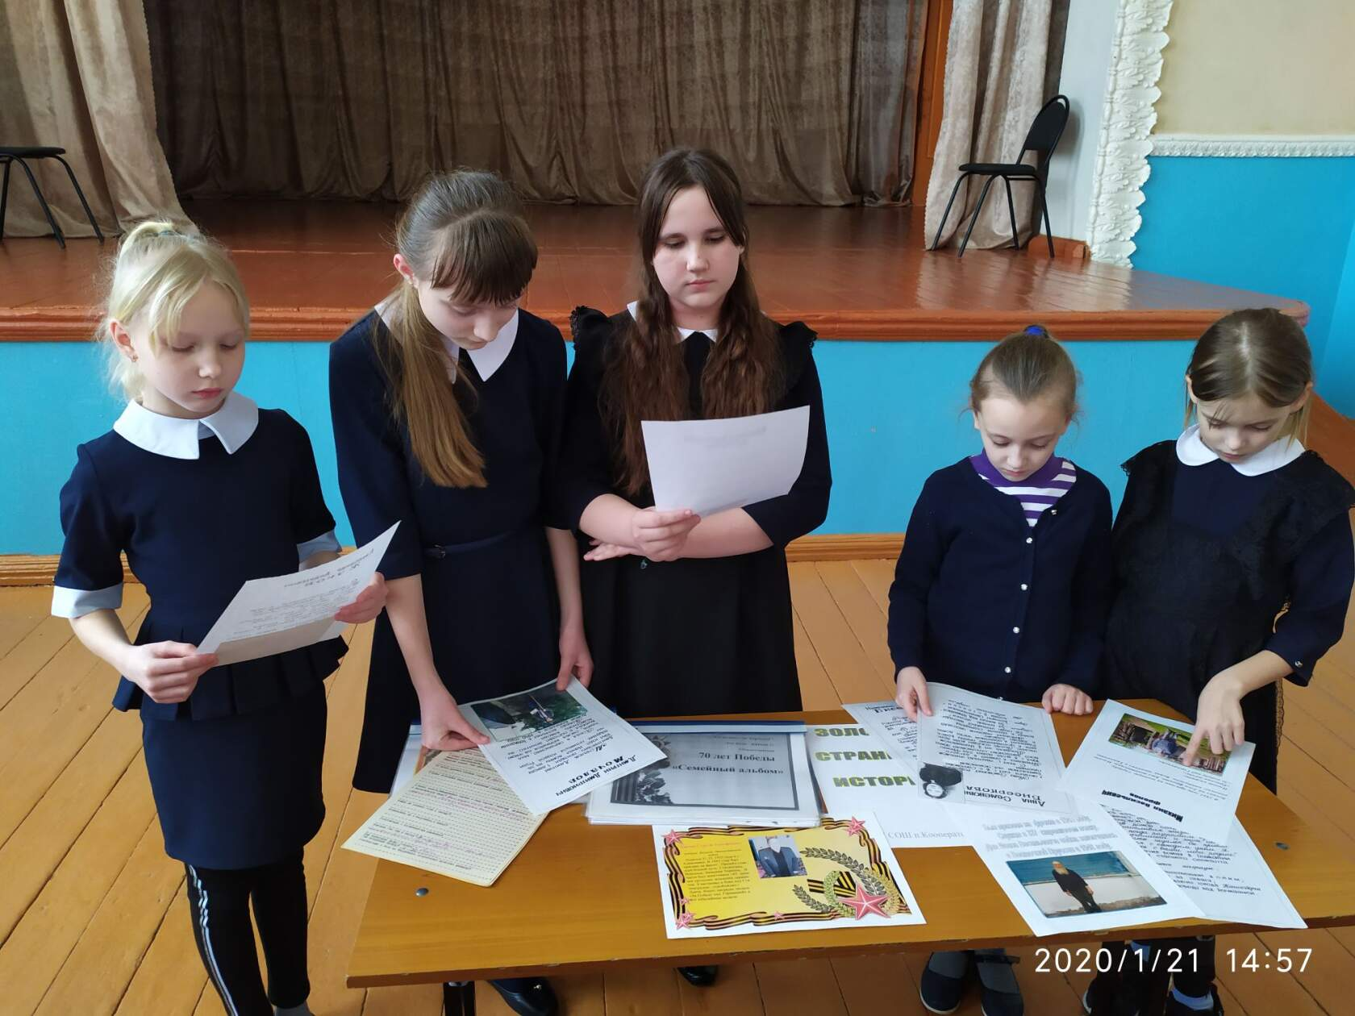

Участники мероприятия
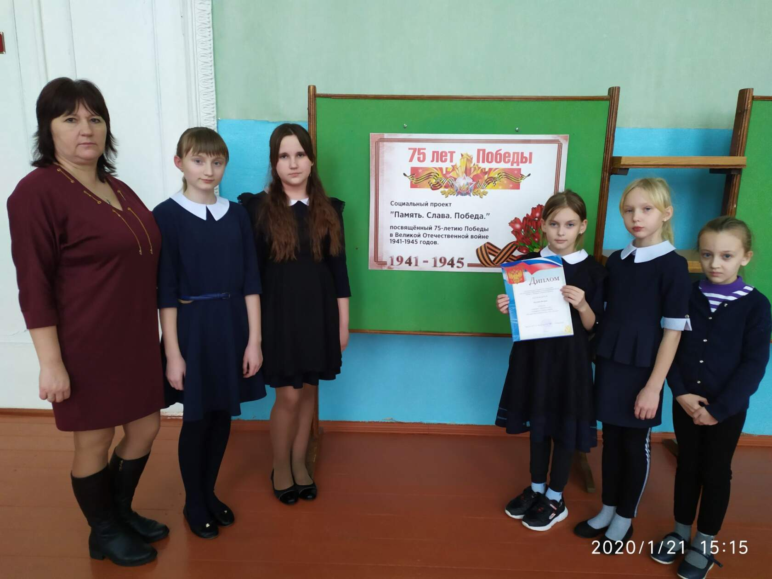

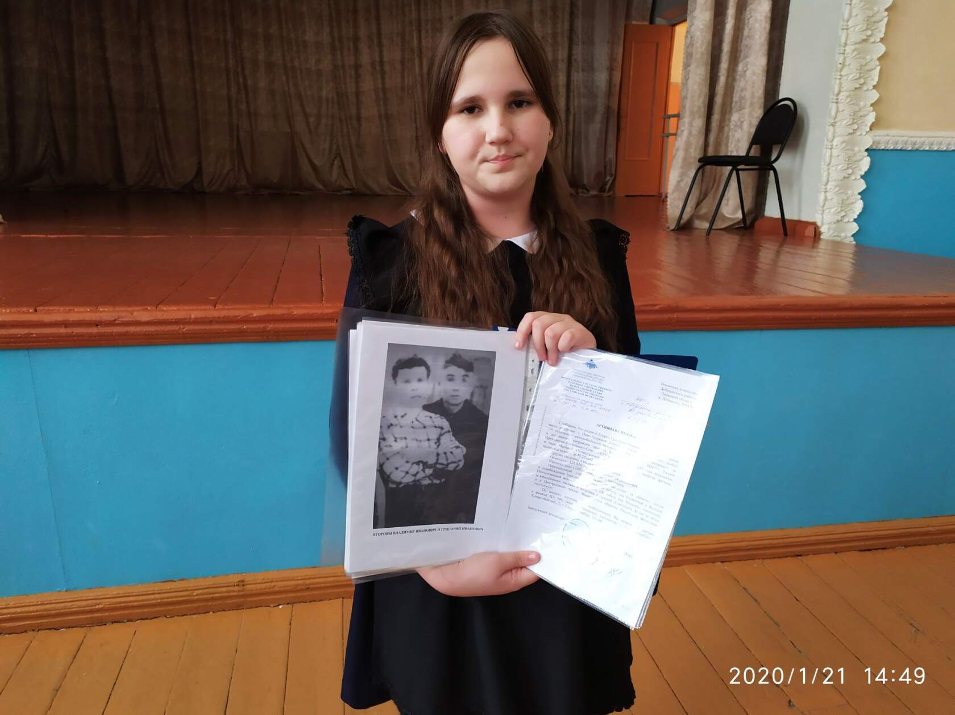

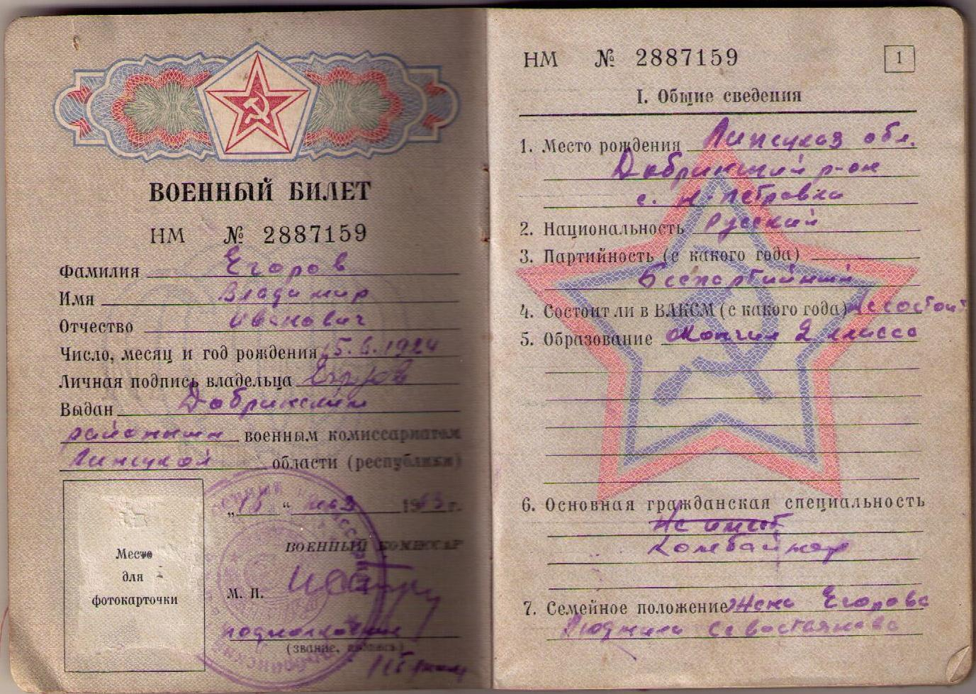

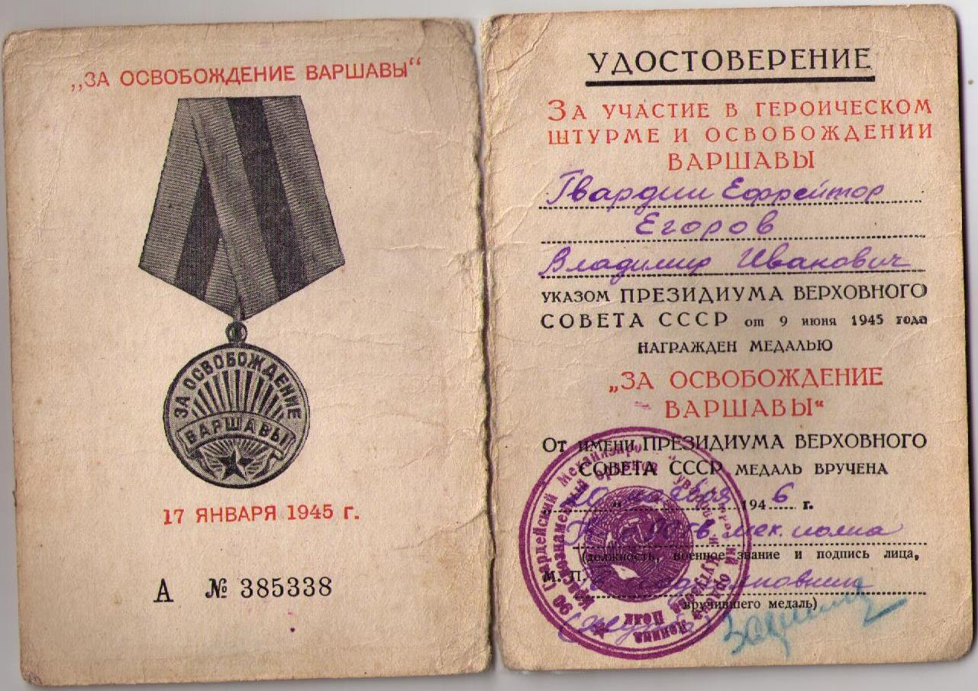

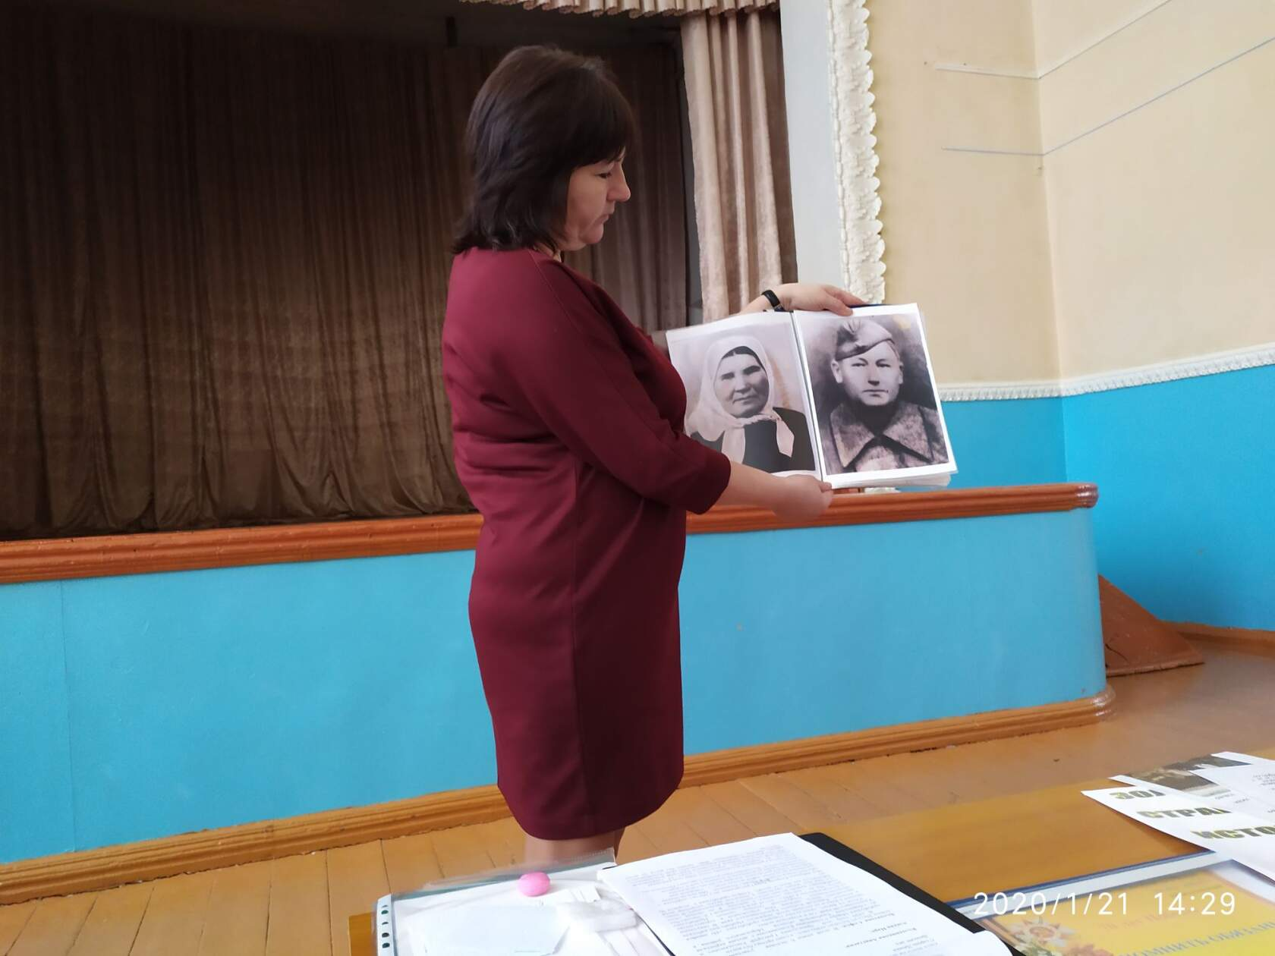

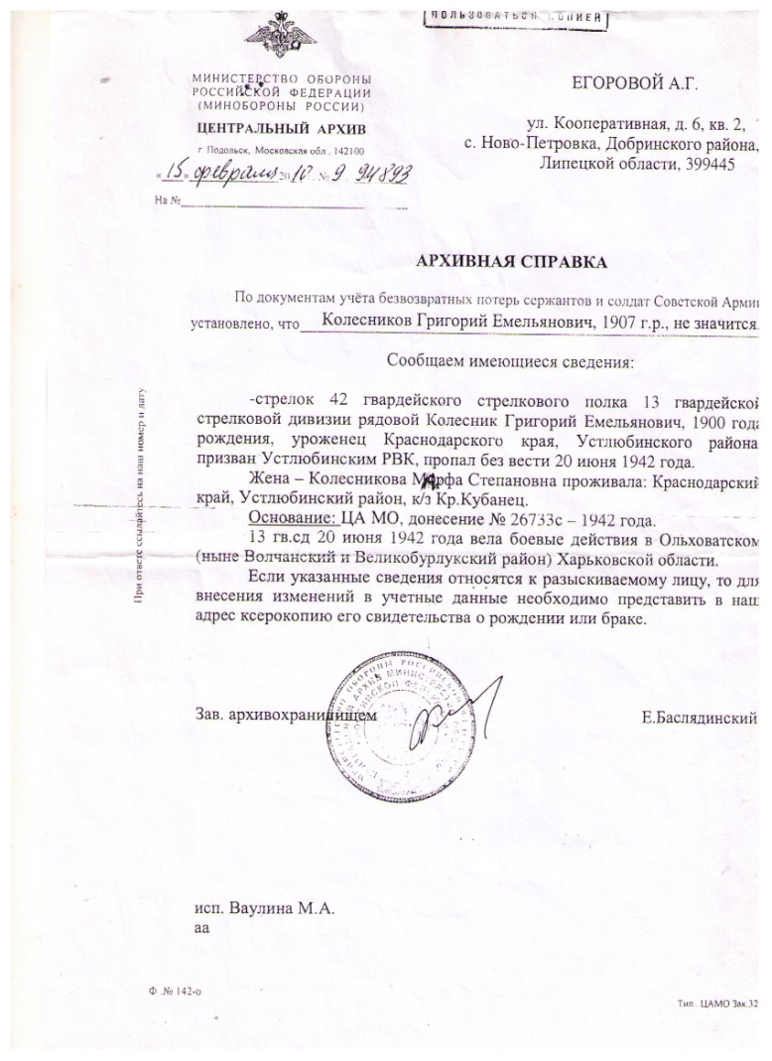

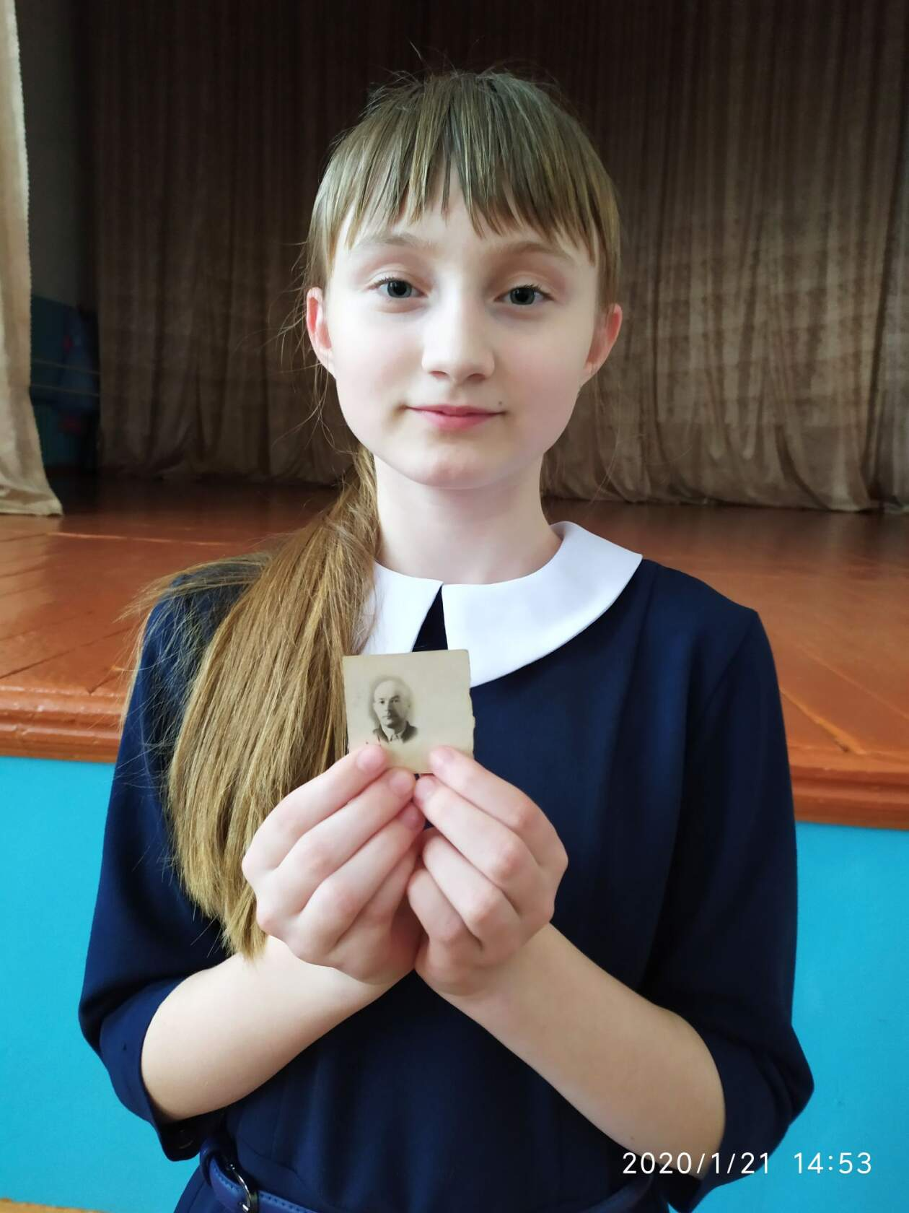

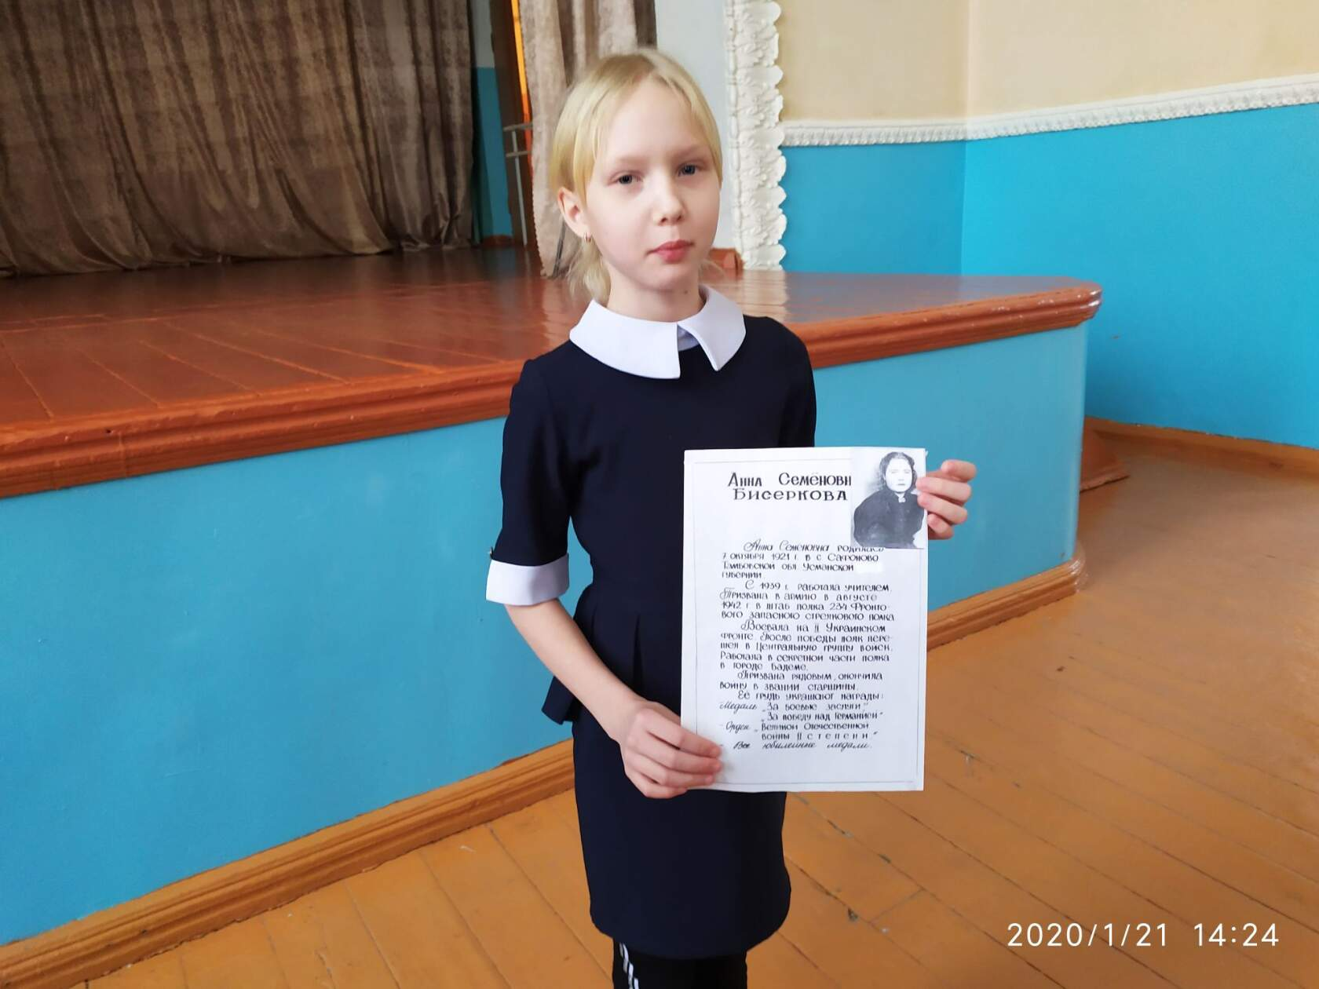

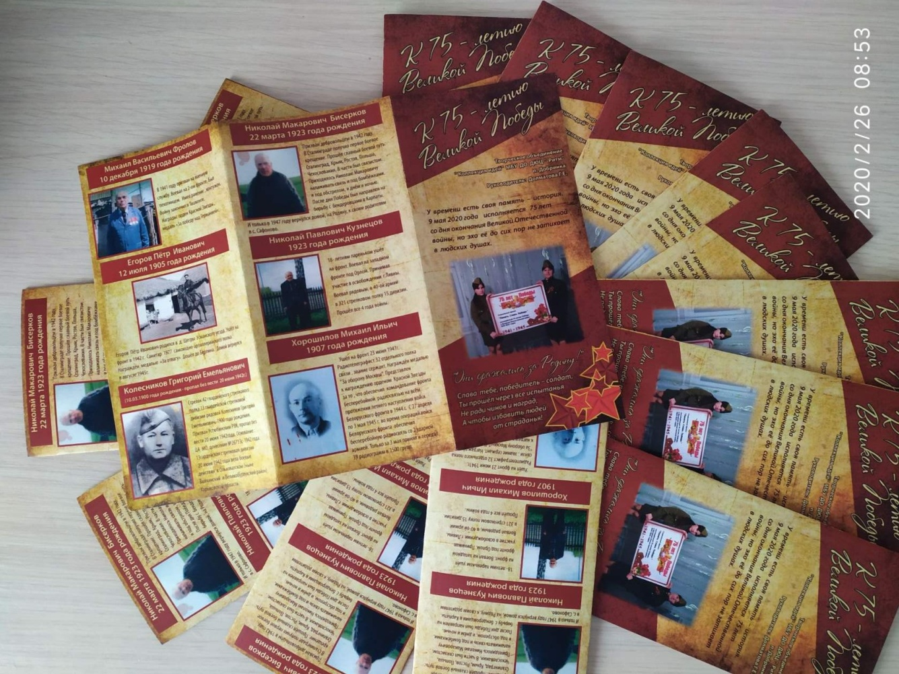

Буклет "Они сражались за Родину!"


